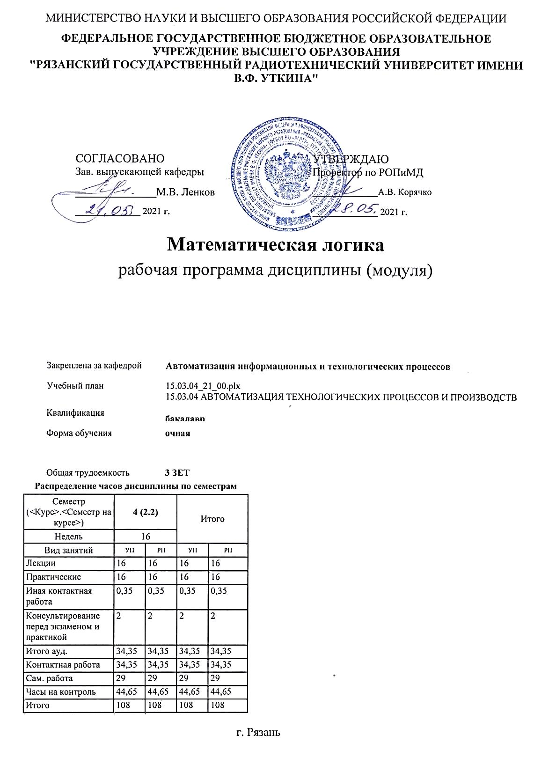

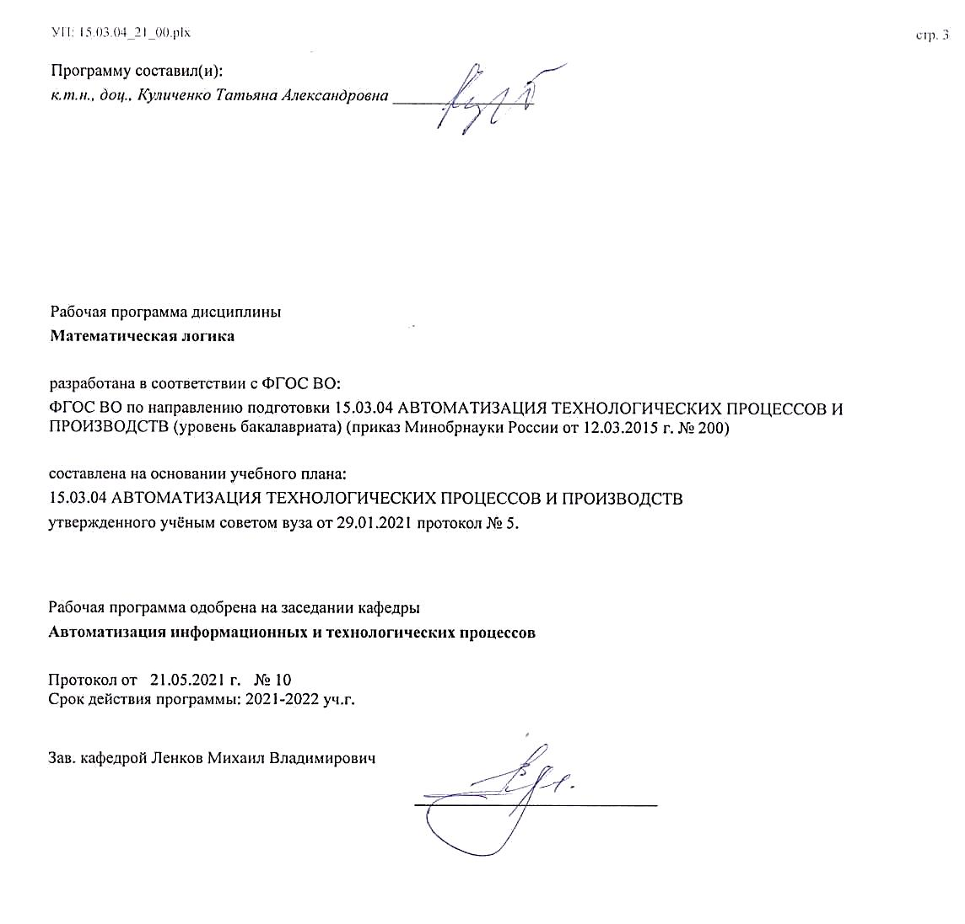

|  |  |  |  |
| --- | --- | --- | --- |
| УП: 15.03.04_21_00.plx | |  | стр. 4 |
|  |  |  |  |
|  | | | |
|  |  |  |  |
|  | | | |
|  |  |  |  |
| **Визирование РПД для исполнения в очередном учебном году** | | | |
|  |  |  |  |
| Рабочая программа пересмотрена, обсуждена и одобрена для  исполнения в 2022-2023 учебном году на заседании кафедры | | | |
| **Автоматизация информационных и технологических процессов** | | | |
|  |  |  |  |
|  | Протокол от __ __________ 2022 г. № __  Зав. кафедрой _______________________________________ | | |
|  |  |  |  |
|  | | | |
|  |  |  |  |
|  | | | |
|  |  |  |  |
| **Визирование РПД для исполнения в очередном учебном году** | | | |
|  |  |  |  |
| Рабочая программа пересмотрена, обсуждена и одобрена для  исполнения в 2023-2024 учебном году на заседании кафедры | | | |
| **Автоматизация информационных и технологических процессов** | | | |
|  |  |  |  |
|  | Протокол от __ __________ 2023 г. № __  Зав. кафедрой _______________________________________ | | |
|  |  |  |  |
|  | | | |
|  |  |  |  |
|  | | | |
|  |  |  |  |
| **Визирование РПД для исполнения в очередном учебном году** | | | |
|  |  |  |  |
| Рабочая программа пересмотрена, обсуждена и одобрена для  исполнения в 2024-2025 учебном году на заседании кафедры | | | |
| **Автоматизация информационных и технологических процессов** | | | |
|  |  |  |  |
|  | Протокол от __ __________ 2024 г. № __  Зав. кафедрой _______________________________________ | | |
|  |  |  |  |
|  | | | |
|  |  |  |  |
|  | | | |
|  |  |  |  |
| **Визирование РПД для исполнения в очередном учебном году** | | | |
|  |  |  |  |
| Рабочая программа пересмотрена, обсуждена и одобрена для  исполнения в 2025-2026 учебном году на заседании кафедры | | | |
|  |  |  |  |
| **Автоматизация информационных и технологических процессов** | | | |
|  |  |  |  |
|  | Протокол от __ __________ 2025 г. № __  Зав. кафедрой __________________________________________ | | |

|  |  |  |  |  |
| --- | --- | --- | --- | --- |
| УП: 15.03.04_21_00.plx | | |  | стр. 5 |
| **1. ЦЕЛИ ОСВОЕНИЯ ДИСЦИПЛИНЫ (МОДУЛЯ)** | | | | |
| 1.1 | Целью освоения дисциплины является изучение основных методов синтеза дискретных схем на основе математического аппарата алгебры логики. | | | |
| 1.2 |  | | | |
| 1.3 | Для достижения поставленной цели в рамках курса решаются следующие задачи: | | | |
| 1.4 | 1.Изучение основных понятий алгебры логики, а именно, понятие переключения функций, их представление, запись по ее номеру и номером наборов, технические базисы. | | | |
| 1.5 | 2.Изучение одинарных и комбинированных законов и их применение. | | | |
| 1.6 | 3.Изучение методов аналитического представления переключательных функций и синтеза схем. | | | |
| 1.7 |  | | | |
| 1.8 | 4.Изучение методов минимизации полностью и не полностью определяемых переключательных функций. | | | |
| 1.9 |  | | | |
| 1.10 | 5.Синтез дискретных схем по логике работы устройства. | | | |
|  |  |  |  |  |
| **2. МЕСТО ДИСЦИПЛИНЫ (МОДУЛЯ) В СТРУКТУРЕ ОБРАЗОВАТЕЛЬНОЙ ПРОГРАММЫ** | | | | |
| Цикл (раздел) ОП: | | Б1.В | | |
| **2.1** | **Требования к предварительной подготовке обучающегося:** | | | |
| 2.1.1 | Математические основы теории систем | | | |
| 2.1.2 | Физика | | | |
| 2.1.3 | Химия | | | |
| 2.1.4 | Экология | | | |
| 2.1.5 | Практика по получению первичных профессиональных умений и навыков, в том числе первичных умений и навыков научно-исследовательской деятельности | | | |
| 2.1.6 | Учебная практика | | | |
| **2.2** | **Дисциплины (модули) и практики, для которых освоение данной дисциплины (модуля) необходимо как предшествующее:** | | | |
| 2.2.1 | Механика и основы конструирования | | | |
| 2.2.2 | Теоретическая и прикладная механика | | | |
| 2.2.3 | Электроника в системах автоматизации | | | |
| 2.2.4 | Планирование и автоматизация экспериментальных исследований | | | |
| 2.2.5 | Практика по получению профессиональных умений и опыта профессиональной деятельности | | | |
| 2.2.6 | Производственная практика | | | |
| 2.2.7 | Научно-исследовательская работа | | | |
| 2.2.8 | Подготовка к процедуре защиты и процедура защиты выпускной квалификационной работы | | | |
| 2.2.9 | Преддипломная практика | | | |
|  |  |  |  |  |
| **3. КОМПЕТЕНЦИИ ОБУЧАЮЩЕГОСЯ, ФОРМИРУЕМЫЕ В РЕЗУЛЬТАТЕ ОСВОЕНИЯ ДИСЦИПЛИНЫ (МОДУЛЯ)** | | | | |
| **ОПК-1: способностью использовать основные закономерности, действующие в процессе изготовления продукции требуемого качества, заданного количества при наименьших затратах общественного труда** | | | | |
| **.** | | | | |
| **Знать**  основные понятия алгебры логики: переключательные функции законы, формы представления, функционально полные технические базисы | | | | |
| **Уметь**  синтезировать таблицу истинности на основе логики работы устройства, осуществлять переход к аналитической форме записи в различных базисах | | | | |
| **Владеть**  навыками минимизации синтезированных переключательных функций и составления схем в различных базисах | | | | |
|  |  |  |  |  |
| **ПК-20: способностью проводить эксперименты по заданным методикам с обработкой и анализом их результатов, составлять описания выполненных исследований и подготавливать данные для разработки научных обзоров и публикаций** | | | | |
| **.** | | | | |
| **Знать**  основные методы синтеза дискретных схем | | | | |
| **Уметь**  осуществлять синтез принципиальных схем на основе выбранных алгоритмов | | | | |

|  |  |  |  |  |  |  |  |  |  |
| --- | --- | --- | --- | --- | --- | --- | --- | --- | --- |
| УП: 15.03.04_21_00.plx | | |  |  |  |  |  |  | стр. 6 |
| **Владеть**  методикой анализа полученных результатов | | | | | | | | | |
|  |  |  |  |  |  |  |  |  |  |
| **В результате освоения дисциплины (модуля) обучающийся должен** | | | | | | | | | |
| **3.1** | **Знать:** | | | | | | | | |
| 3.1.1 | Основыне понятия алгебры логики. | | | | | | | | |
| **3.2** | **Уметь:** | | | | | | | | |
| 3.2.1 | Проводить синтез принципиальных схем по логике работы устройства. | | | | | | | | |
| **3.3** | **Владеть:** | | | | | | | | |
| 3.3.1 | Методами минимизации переключательных функций. | | | | | | | | |
|  |  |  |  |  |  |  |  |  |  |
| **4. СТРУКТУРА И СОДЕРЖАНИЕ ДИСЦИПЛИНЫ (МОДУЛЯ)** | | | | | | | | | |
| **Код занятия** | | **Наименование разделов и тем /вид занятия/** | | **Семестр / Курс** | **Часов** | **Компетен-**  **ции** | **Литература** | **Форма контроля** | |
|  | | **Раздел 1. Математическая логика** | |  |  |  |  |  | |
| 1.1 | | Цель и задачи дисциплины. /Тема/ | | 4 | 0 |  |  |  | |
| 1.2 | | Цель и задачи дисциплины. Связь с профессиональными дисциплинами. /Лек/ | | 4 | 2 | ОПК-1 ПК- 20 | Л1.1 Л1.2  Э1 Э2 Э3 |  | |
| 1.3 | | Понятие переключательной функции, набора, номера набора, номера функции, таблица истинности. /Ср/ | | 4 | 4 | ОПК-1 ПК- 20 | Л1.3Л2.2 Л2.3  Э1 Э2 Э3 |  | |
| 1.4 | | Понятие переключательных функций. /Пр/ | | 4 | 2 | ОПК-1 ПК- 20 | Л3.1  Э1 Э2 Э3 |  | |
| 1.5 | | Переключательные функции. /Тема/ | | 4 | 0 |  |  |  | |
| 1.6 | | Переключательные функции одной и двух переменных. Название, логический смысл, обозначение. /Лек/ | | 4 | 2 | ОПК-1 ПК- 20 | Л1.2 Л1.3Л2.2  Э1 Э2 Э3 |  | |
| 1.7 | | Функционально полные базисы Буля, Шеффера, Вебба. /Ср/ | | 4 | 4 | ОПК-1 ПК- 20 | Л1.2Л2.1 Л2.2  Э1 Э2 Э3 |  | |
| 1.8 | | Таблицы истинности переключательных функций. /Пр/ | | 4 | 2 | ОПК-1 ПК- 20 | Л3.2  Э1 Э2 Э3 |  | |
| 1.9 | | Законы булевой алгебры. /Тема/ | | 4 | 0 |  |  |  | |
| 1.10 | | Одинарные и комбинированные законы булевой алгебры. /Лек/ | | 4 | 2 | ОПК-1 ПК- 20 | Л1.1 Л1.3Л2.3  Э1 Э2 Э3 |  | |
| 1.11 | | Комбинированные законы булевой алгебры. /Ср/ | | 4 | 4 | ОПК-1 ПК- 20 | Л1.1 Л1.2Л2.1 Л2.3  Э1 Э2 Э3 |  | |
| 1.12 | | Законы булевой алгебры. /Пр/ | | 4 | 2 | ОПК-1 ПК- 20 | Л1.1Л3.3  Э1 Э2 Э3 |  | |
| 1.13 | | Совершенно дизъюнктивная нормальная форма.Совершенно конъюнктивная нормальная форма. /Тема/ | | 4 | 0 |  |  |  | |
| 1.14 | | Аналитическая форма представления переключательных функций. Понятие конституент нуля и единицы СДНФ и СКНФ. /Лек/ | | 4 | 4 | ОПК-1 ПК- 20 | Л1.2 Л1.3Л2.1  Э1 Э2 Э3 |  | |
| 1.15 | | Переход к схемам, построенным в различных базисах. /Ср/ | | 4 | 7 | ОПК-1 ПК- 20 | Л1.1 Л1.3Л2.2 Л2.3  Э1 Э2 Э3 |  | |
| 1.16 | | Аналитическое представление переключательных функций. /Пр/ | | 4 | 4 | ОПК-1 ПК- 20 | Л3.1  Э1 Э2 Э3 |  | |
| 1.17 | | Методы минимизации переключательных функций. /Тема/ | | 4 | 0 |  |  |  | |
| 1.18 | | Понятие минимальной сокращенной формы. Простые импликанты, метод импликантных матриц для определения тупиковых и минимальных форм. /Лек/ | | 4 | 4 | ОПК-1 ПК- 20 | Л1.1 Л1.2  Э1 Э2 Э3 |  | |

|  |  |  |  |  |  |  |  |  |  |  |  |
| --- | --- | --- | --- | --- | --- | --- | --- | --- | --- | --- | --- |
| УП: 15.03.04_21_00.plx | | | |  |  |  |  |  |  |  | стр. 7 |
| 1.19 | | Метод Карно-Вейга. Карты Карно, принцип построения, правило минимизации. /Ср/ | | | 4 | 8 | ОПК-1 ПК- 20 | Л1.1 Л1.2Л2.1 Л2.2  Э1 Э2 Э3 |  | | |
| 1.20 | | Алгебраические методы минимизации переключательных функций. /Пр/ | | | 4 | 4 | ОПК-1 ПК- 20 | Л3.2  Э1 Э2 Э3 |  | | |
| 1.21 | | Особенности применения методов минимизации. /Тема/ | | | 4 | 0 |  |  |  | | |
| 1.22 | | Понятие запрещенных наборов. Особенности применения методов минимизации. /Лек/ | | | 4 | 2 | ОПК-1 ПК- 20 | Л1.1 Л1.3  Э1 Э2 Э3 |  | | |
| 1.23 | | Минимизация неполностью определенных переключательных функций. /Ср/ | | | 4 | 2 | ОПК-1 ПК- 20 | Л1.2 Л1.3Л2.1 Л2.3  Э1 Э2 Э3 |  | | |
| 1.24 | | Минимизация неполностью определённых переключательных функций. /Пр/ | | | 4 | 2 | ОПК-1 ПК- 20 | Л3.3  Э1 Э2 Э3 |  | | |
| 1.25 | | /ИКР/ | | | 4 | 0,35 |  |  |  | | |
| 1.26 | | /Кнс/ | | | 4 | 2 |  |  |  | | |
| 1.27 | | /Экзамен/ | | | 4 | 44,65 |  |  |  | | |
|  |  |  |  |  |  |  |  |  |  |  |  |
| **5. ОЦЕНОЧНЫЕ МАТЕРИАЛЫ ПО ДИСЦИПЛИНЕ (МОДУЛЮ)** | | | | | | | | | | | |
|  | | | | | | | | | | | |
| Оценочные материалы приведены в приложении к рабочей программе дисциплины (см. документ «Оценочные материалы по дисциплине «Математическая логика»»). | | | | | | | | | | | |
|  |  |  |  |  |  |  |  |  |  |  |  |
| **6. УЧЕБНО-МЕТОДИЧЕСКОЕ И ИНФОРМАЦИОННОЕ ОБЕСПЕЧЕНИЕ ДИСЦИПЛИНЫ (МОДУЛЯ)** | | | | | | | | | | | |
| **6.1. Рекомендуемая литература** | | | | | | | | | | | |
| **6.1.1. Основная литература** | | | | | | | | | | | |
| № | Авторы, составители | | Заглавие | | | | | Издательство, год | | Количество/  название ЭБС | |
| Л1.1 | Зарипова Э. Р., Кокотчикова М. Г., Севастьянов Л. А. | | Лекции по дискретной математике. Математическая логика : учебное пособие | | | | | Москва: Российский университет дружбы народов, 2014, 120 с. | | 978-5-209- 05455-9, http://www.ipr bookshop.ru/2 2190.html | |
| Л1.2 | Ткаченко С. В., Сысоев А. С. | | Математическая логика : учебное пособие | | | | | Липецк: Липецкий государственн ый технический университет, ЭБС АСВ, 2013, 99 с. | | 978-5-88247- 649-5, http://www.ipr bookshop.ru/5 5105.html | |
| Л1.3 | Перемитина Т. О. | | Математическая логика и теория алгоритмов : учебное пособие | | | | | Томск: Томский государственн ый университет систем управления и радиоэлектрон ики, 2016, 132 с. | | 2227-8397, http://www.ipr bookshop.ru/7 2121.html | |
| **6.1.2. Дополнительная литература** | | | | | | | | | | | |
| № | Авторы, составители | | Заглавие | | | | | Издательство, год | | Количество/  название ЭБС | |

|  |  |  |  |  |  |  |  |  |
| --- | --- | --- | --- | --- | --- | --- | --- | --- |
| УП: 15.03.04_21_00.plx | | | | |  |  |  | стр. 8 |
| № | Авторы, составители | | Заглавие | | | Издательство, год | Количество/  название ЭБС | |
| Л2.1 | Балюкевич Э. Л., Ковалева Л. Ф. | | Математическая логика и теория алгоритмов : учебное пособие | | | Москва: Евразийский открытый институт, 2009, 188 с. | 978-5-374- 00220-1, http://www.ipr bookshop.ru/1 0772.html | |
| Л2.2 | Трунтаева Т. И. | | Математическая логика : учебно-методическое пособие | | | Саратов: Вузовское образование, 2019, 53 с. | 978-5-4487- 0479-6, http://www.ipr bookshop.ru/8 1280.html | |
| Л2.3 | Лавров И.А., Максимова Л.Л. | | Задачи по теории множеств,математической логике и теории алгоритмов | | | М.:Физматлит, 2001, 255с. | 5-9221-0026- 2, 1 | |
| **6.1.3. Методические разработки** | | | | | | | | |
| № | Авторы, составители | | Заглавие | | | Издательство, год | Количество/  название ЭБС | |
| Л3.1 | Трофимова И.П. | | Элементы и схемы цифровой техники : Метод.указ.к лаб.работам | | | Рязань, 1991, 68с. | , 1 | |
| Л3.2 | Морозов А.М. | | Математическая логика : Метод.указ.к курсовой работе | | | Рязань, 2000, 32с. | , 1 | |
| Л3.3 | Пруцков А.В. | | Практические задания по математической логике : метод. указ. к практ. занятиям | | | Рязань, 2015, 29с. | , 1 | |
| **6.2. Перечень ресурсов информационно-телекоммуникационной сети "Интернет"** | | | | | | | | |
| Э1 | Электронно-библиотечная система «Лань» | | | | | | | |
| Э2 | Электронно-библиотечная система «IPRbooks» | | | | | | | |
| Э3 | Электронная библиотека РГРТУ | | | | | | | |
| **6.3 Перечень программного обеспечения и информационных справочных систем**  **6.3.1 Перечень лицензионного и свободно распространяемого программного обеспечения, в том числе отечественного производства** | | | | | | | | |
| **Наименование** | | | | **Описание** | | | | |
| Операционная система Windows | | | | Коммерческая лицензия | | | | |
| Kaspersky Endpoint Security | | | | Коммерческая лицензия | | | | |
| Adobe Acrobat Reader | | | | Свободное ПО | | | | |
| OpenOffice | | | | Свободное ПО | | | | |
| **6.3.2 Перечень информационных справочных систем** | | | | | | | | |
| 6.3.2.1 | | Информационно-правовой портал ГАРАНТ.РУ http://www.garant.ru | | | | | | |
|  |  |  |  |  |  |  |  |  |
| **7. МАТЕРИАЛЬНО-ТЕХНИЧЕСКОЕ ОБЕСПЕЧЕНИЕ ДИСЦИПЛИНЫ (МОДУЛЯ)** | | | | | | | | |
| 1 | | 117а учебно-административный корпус. Учебная аудитория для проведения занятий лекционного и семинарского типа, групповых и индивидуальных консультаций, текущего контроля и промежуточной аттестации Всего 50 место (без учёта места преподавателя). 1 мультимедиа проектор BenQ 721, 1 документ-камера Aver Visio 330, 1 экран, 1 компьютер FORMOZA на базе Core2 - 6700 с возможностью подключения к сети «Интернет» и обеспечением доступа в электронную информационно-образовательную среду РГРТУ. Посадочные места: студенты - 25 столов + 50 стульев. преподаватель - 1 стол + 1 стул. 1 доска аудиторная. | | | | | | |
|  |  |  |  |  |  |  |  |  |
| **8. МЕТОДИЧЕСКИЕ МАТЕРИАЛЫ ПО ДИСЦИПЛИНЕ (МОДУЛЮ)** | | | | | | | | |
| «Методическое обеспечение дисциплины приведено в приложении к рабочей программе дисциплины (см. документ «Методические указания дисциплины «Математическая логика»»). | | | | | | | | |